
Avenir de Rennes Rennes le 04/06/2019
35, Rue Louis GUILLOUX
35000 RENNES
basketball@avenir-rennes.com

DOSSIER D’ADHESION OU DE RENOUVELLEMENT
DE LICENCE

Chère adhérente, Cher adhérent,

Le dossier d’adhésion pour la saison 2019-2020 est disponible sur le site internet de la section basket à l’adresse suivante: https://avenirrennesbasket.kalisport.com/


Date limite d’inscription : le Mercredi 10 JUILLET 2019
Après cette date, le club pourra refuser l'inscription même si l'adhérent est déjà licencié
car nous sommes au maximum de nos effectifs.
ADRESSE DES BUREAUX ADMINISTRATIFS : 35 RUE LOUIS GUILLOUX !! (en haut de la rue Papu)

Vous devez IMPERATIVEMENT présenter un dossier complet avant le Mercredi 10 JUILLET comprenant :

- La fiche de renseignements datée et signée
- Les chartes (joueur et parent) datées et signées
- La demande de licence FFBB (voir note nouveau formulaire de licence ci-joint) :
- Surclassement à remplir impérativement pour les jeunes dans la deuxième année de leur catégorie
- La partie « information assurances » à remplir obligatoirement.
- Le questionnaire médical (si pas réalisé l’an dernier)
- Une photo d’identité (obligatoire pour la licence) avec vos nom et prénom au dos.
- Le règlement de la cotisation (possibilité de payer en plusieurs fois mais l’ensemble des chèques doit être fourni dans le dossier d’inscription avec les dates d’encaissement souhaitées au dos du chèque).

Ce dossier complet devra être envoyé au club avec tous les documents demandés
OU
à remettre à un des salariés lors des permanences suivantes :
les lundi, mardi et jeudi de 15h à 18h (35 Rue Louis Guilloux)
et le mercredi de 9h30 à 12h et de 15h à 18h
Les dossiers incomplets ne seront pas enregistrés.

L’adhérent ne sera pas qualifié, ce qui signifie l’impossibilité de jouer en compétition

Pour tous renseignements complémentaires, vous pouvez vous adresser au 02 99 84 99 87 ou par mail : basketball@avenir-rennes.com
Au nom du bureau basket
Johanna Ghozland
Coordinatrice section Basket Avenir de Rennes

BASKET - BALL
FICHE DE RENSEIGNEMENTS 2019/2020
A remplir soigneusement en lettres majuscules !!
RENSEIGNEMENTS CONCERNANT LES PARENTS, TUTEUR OU RESPONSABLE LEGAL (pour les mineurs)
Père |  | Mère :
Nom-Prénom : |  | Nom-Prénom :
Tél. fixe : |  | Tél. fixe :
Portable : |  | Portable :
E-mail : |  | E-mail :
Profession : |  | Profession :
Entreprise : |  | Entreprise :

RENSEIGNEMENTS CONCERNANT LE PRATIQUANT
Nom : ……………………………………………………………….. Prénom : ………………………………..………………………………. Date de naissance : ….. /….. / ……..
Adresse : ……………………………………………………………………………………………….. Code postal : …………………..… Ville : …………………………………..………
Tél domicile licencié : Tél portable licencié :
E-mail : @
Numéro Carte Sortir : 2020……………………………………………

AUTORISATION PARENTALE POUR LES MINEURS

Je soussigné(e) : ………………………………………………………………….………………………………………. père, mère, tuteur du licencié autorise :

mon enfant à participer aux activités prévues dans le cadre de l’association, et décharge l’AVENIR de RENNES de toute responsabilité pour tout accident ou incident du fait du mineur lui-même.
le transport en voiture particulière de mon enfant par d’autres parents que moi-même pour tous les déplacements liés à la pratique sportive et associative de l’Avenir de Rennes.
mon enfant à rentrer seul à la fin de l’entrainement ou du match
l’utilisation de la photo du licencié sur tous les supports de communication de l’Avenir de Rennes
la diffusion des renseignements personnels aux dirigeants, entraineurs / coaches, et coéquipiers.
Nous vous rappelons que notre responsabilité envers votre enfant commence à l’arrivée de celui-ci dans nos structures (non dans la rue) à l’heure du début de son activité. Il vous appartient de vous assurer de la présence du responsable de votre enfant avant de le quitter. Cette responsabilité s’arrête à la fin de la séance, vous devez venir le chercher à l’heure précise de la fin d’activité.

Bon pour accord. Lu et approuvé :

Signature
CADRE RESERVE A L’AVENIR DE RENNES
CATEGORIE du Licencié :
U7 U9 U11 U13 U15
U17 U20 Seniors Non-joueur
Surclassement :
D R N
Date : /2019

COTISATION :
Règlement : € Cotisation : €
Mode de règlement : Chèque Espèces Carte Sortir
Chèques vacances Autres
Date du règlement :

Votre dossier d’inscription (à renseigner par le club)
Fiche de renseignements 1 photo
La cotisation
Demande de licence FFBB (avec questionnaire médical)
L’assurance complémentaire oui : A - B - C
non
Acceptation de la charte de l’Avenir

Dossier à remettre au Bureau Basket (35 Rue Louis Guilloux)

Demande de licence FFBB

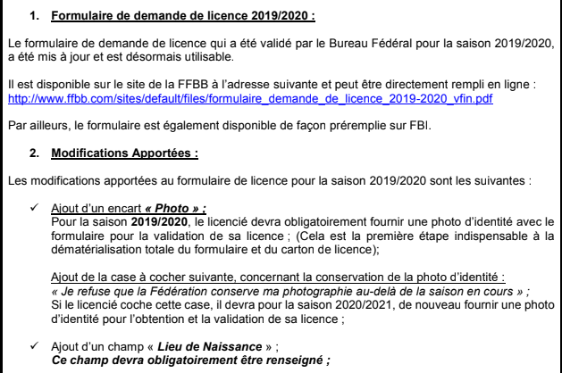

Lien à activer pour compléter votre dossier
(Demande de licence, questionnaire médical, envoi de la photo d’identité en .jpeg, charte d’engagement pour les joueuses nation (SF3, U18, N3 et N2)
http://www.ffbb.com/sites/default/files/formulaire_demande_de_licence_2019-2020_vfin.pdf
COTISATIONS AVENIR DE RENNES 2019-2020

COTISATIONS AVENIR DE RENNES 2019-2020
Catégories | Renouvellement avant le 10 Juillet  + Nouvel adhérent | Renouvellement après le 10 Juillet | Mutation | Licence T | Assurance obligatoire
Catégories | Renouvellement avant le 10 Juillet  + Nouvel adhérent | Renouvellement après le 10 Juillet | A la charge du licencié |  | Assurance obligatoire
U7 (2013-2014) | 140,00 € | 140,00 € | NON | NON | - Vous avez la possibilité de fournir une attestation d'assurance responsabilité civile.  - Vous avez la possibilité d’adhérer à l’assurance de la FFBB qui propose 4 options :  Option A : 2,98€  Option A + C= 3,48  €  Option B = 8,63 €  Option B + C = 9,13 €  Vous trouverez sur le site de la FFBB les garanties de chaque option
U9 (2011-2012) | 145,00 € | 145,00 € | NON | NON
U11 (2009-2010) | 165,00 € | 175,00 € | NON | NON
U13 (2007-2008) | 165,00 € | 175,00 € | NON | NON
U15 (2005-2006) |  |  | 60,00€ | 54,00€
Départemental | 175,00 € | 185,00 € | 60,00€ | 54,00€
Régional | 195,00 € | 205,00 € | 60,00€ | 54,00€
National | 215,00 € | 225,00 € | 60,00€ | 54,00€
U17 (2003-2004) - U18 (2002-2003-2004) |  |  | 67,50€ | 105,00€
Départemental | 190,00 € | 200,00 € | 67,50€ | 105,00€
Régional * | 210,00 € | 220,00 € | 67,50€ | 105,00€
U18 National * | 225,00 € | 235,00 € | 67,50€ | 105,00€
U20 (2000 - 2001- 2002) |  |  | 67,50€ | 105,00€
Départemental | 195,00 € | 205,00 € | 67,50€ | 105,00€
Seniors (1999 et avant) |  |  | 67,50€ | 105,00€
Loisirs adultes | 130,00 € |  | 67,50€ | 105,00€
Vétérans (avant 1983) | 130.00€ | 140.00€ | 67,50€ | 105,00€
Départemental | 195,00 € | 205,00 € | 67,50€ | 105,00€
National | 240,00 € | 250,00 € | 67,50€ | 105,00€
Techniciens/Officiels | 50% de la licence | 50% de la licence | 60,00 € | NON
Dirigeants non joueurs (responsables de salle) | 30,00€ | 30,00€ | NON | NON
* hors Section Sportive Scolaire Lycée Jean Macé
- Section Sportive Scolaire : dans le cadre du suivi du projet scolaire et médical des joueuses de la section sportive du Lycée Jean Macé, une participation de 100€ annuelle sera demandée en complément du prix de la cotisation.
- Possibilité de payer la cotisation en plusieurs fois, mais l’ensemble des chèques doit être dans le dossier d’inscription pour validation du dossier (voir les aides au paiement de la cotisation)
- A partir du 3ème adhérent de la même famille, la cotisation est à moitié prix (sur la cotisation la moins chère)

Aides pour le financement de la cotisation

Le dispositif Sortir

Ce dispositif est financé par les villes qui ont signé la convention Sortir ! Sa gestion est déléguée au CCAS de votre quartier. Il concerne tous les adhérents dont les revenus ne dépassent pas un barème établi.
Il vous suffit de nous transmettre le numéro de la carte Sortir. Vous ne paierez que la partie restant à votre charge. Vous pouvez régler avec la carte Korrigo / Sortir, au bureau 35 rue Louis Guilloux

Le Chèque Vacances
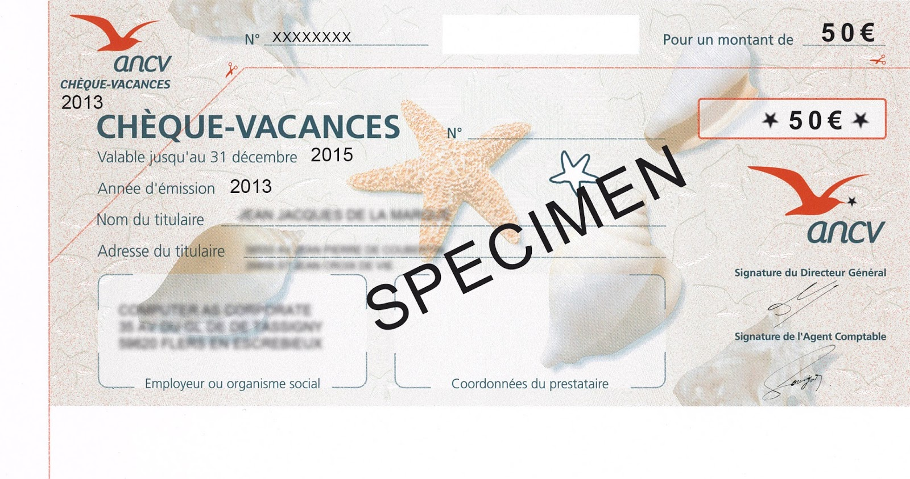
Le comité d’entreprise
Vous pouvez également vous rapprocher de votre comité d’entreprise afin de connaître s’il participe au paiement de la cotisation

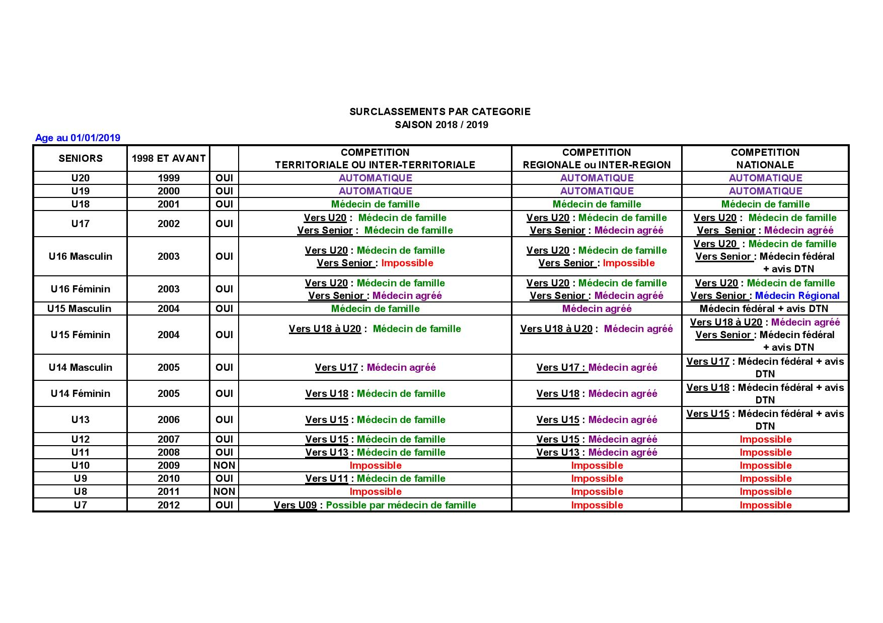
2019/2020


CHARTE DU JOUEUR

En tant que joueur représentant l’Avenir de Rennes, Basket, je m’engage à respecter les attitudes suivantes :
- Je suis poli(e) et je suis ponctuel(le) aux heures de rendez-vous.
- Je préviens mon entraineur / coach si je suis en retard / absent(e) à l’entrainement ou au match.
- Je respecte mes coéquipiers, mon entraineur, mes adversaires, les arbitres et marqueurs.
- J’accepte les décisions des personnes qui arbitrent le match.
- Je prends soin du matériel et des locaux, je participe au rangement.
- Je suis les consignes et je respecte les choix de mon entraineur et de mon coach.
- J’encourage mes partenaires quoi qu’il se passe.
- Je salue mes adversaires, les arbitres, les OTM à la fin du match.
- Je respecte les convocations d’arbitrage et de table de marque des rencontres du weekend. Si je ne peux pas venir, je trouve quelqu’un pour me remplacer. (rappel : pas d’officiels, pas de match et un match annulé entraine des amendes financières)
- Je parle à mon entraineur ou à mon coach de ce qui me gêne.
Aucune demande de licence ne sera formulée à la fédération Française de Basket-Ball
en l’absence de ce document signé.
Signature du joueur (même mineur): Signature des parents (si mineur): Signature du dirigeant :

PARTICIPATION A LA VIE DU CLUB
Durant la saison 2019-2020, je suis intéressé(e) pour :
- Apprendre les bases de l’arbitrage pour pouvoir assurer mes convocations
- Me perfectionner en arbitrage
- Entrer dans une formation qualifiante pour devenir arbitre officiel
- Apprendre les bases de la table de marque pour pouvoir assurer mes convocations
- Me perfectionner en table de marque
- Entrer dans une formation qualifiante pour devenir OTM
- Coacher une équipe
- Passer des diplômes qualifiant en encadrement (Animateur Club, Initiateur)
- Participer à l’encadrement de l’école de Mini-Basket
- Participer à l’organisation des événements du club (tenir la buvette, accueillir les invités, faire quelques courses, « tartiner », faire un peu de « pub », etc…) Exemples d’évènements : matchs à Colette Besson, réceptions VIP sur certains matchs, tournois écoles mini-basket, Kinder-Day, Sports s’emm’elles, galette des rois, fête du club, etc…
- Participer à l’organisation du club (aider à la répartition des salles, des calendriers, envoi des convocations, etc…petites activités multiples…)
- Participer aux recherches de financement (rechercher des partenaires ou simplement nous donner des contacts possibles)
Information : Toutes les activités, engagements bénévoles et formations qualifiantes sont désormais valorisées sur ParcoursSup à côté du cursus scolaire. La section peut vous fournir une attestation de pratique de vos activités au sein du club (sur plusieurs années) afin d’enrichir votre CV.

CHARTE DU PARENT

Votre enfant est inscrit à l’Avenir de Rennes, section Basket. Vous êtes un partenaire important de la vie du club et nous souhaitons que cela se concrétise par votre adhésion à la charte des parents.
En tant que parents, nous souhaitons que vous accompagniez au mieux votre enfant dans la pratique de son sport en respectant les principes suivants :
- Nous aiderons notre enfant à être à l’heure aux entrainements (15 minutes avant pour pouvoir se mettre en tenue, chaussures comprises) et aux matchs (heure de convocation).
- Nous nous efforcerons d’être disponibles pour participer aux tours de voiture, tours de goûter et tenue de buvette, lavages de maillots qui seront planifiés par les parents référents. Ceux-ci vous fourniront en début de saison les moyens de vous arranger entre parents pour répartir ces tours.
- Nous nous assurerons que la personne responsable de notre enfant est bien présente (entrer dans la salle), lui signalerons sa présence et la préviendrons lorsque nous le récupérons.
- Nous préviendrons l’entraineur ou le coach si notre enfant doit être absent lors d’un entrainement ou un match.
- Nous nous assurerons de la présence de notre enfant à ses convocations d’arbitrage et de table de marque. S’il ne peut être présent, nous nous assurerons qu’il puisse échanger avec un autre joueur de l’équipe.
- Lors de la participation aux matchs, nous nous engageons à toujours privilégier l’esprit sportif et le fair-play : respect de l’adversaire et des coéquipiers, respect du coach, respect des décisions d’arbitrage, respect des acteurs de la table, respect du droit à l’erreur. (Un arbitre peut se tromper de même qu’un joueur peut rater son double-pas…) : Refus de toute violence physique ou verbale, refus de la tricherie.
- Nous respecterons les décisions du coach sur le terrain, nous ne resterons pas sur le banc. Si nous le souhaitons, nous rencontrerons le coach ou l’entraineur afin d’échanger de manière courtoise.
Soyez les premiers supporters de vos enfants et de leur équipe ! Votre présence est un facteur de motivation pour eux. Encouragez-les sans critiquer personne, rappelez-vous qu’il ne s’agit que d’un jeu. Respectez les enfants, les bénévoles, les dirigeants, les arbitres. Votre comportement doit être sportif, c’est votre image ainsi que celle de votre club que vous véhiculez.
Aucune demande de licence ne sera formulée à la fédération Française de Basket-Ball
en l’absence de ce document signé.
Signature des parents: Signature du dirigeant :

PARTICIPATION A LA VIE DU CLUB

Durant la saison 2019-2020, je suis intéressé(e) pour :
- Apprendre les bases de l’arbitrage (pour pouvoir comprendre les difficultés du terrain !)
- Me perfectionner en arbitrage
- Entrer dans une formation qualifiante pour devenir arbitre officiel
- Apprendre les bases de la table de marque
- Me perfectionner en table de marque
- Entrer dans une formation qualifiante pour devenir OTM
- Coacher une équipe
- Passer des diplômes qualifiant en encadrement (Animateur Club, Initiateur)
- Participer à l’encadrement de l’école de Mini-Basket
- Participer à l’organisation des événements du club (tenir la buvette, accueillir les invités, faire quelques courses, « tartiner », faire un peu de « pub », etc…) Exemples d’évènements : matchs à Colette Besson( championnats et matchs-exhibition), réceptions VIP sur certains matchs, tournois écoles mini-basket, Kinder-Day, Sports s’emm’elles, galette des rois, fête du club, etc…
- Participer à l’organisation du club (aider à la répartition des salles, des calendriers, envoi des convocations, etc…petites activités multiples…)
- Participer aux recherches de financement (rechercher des partenaires ou simplement nous donner des contacts possibles)
Si vous êtes plusieurs à compléter, vous pouvez cocher par couleur.

